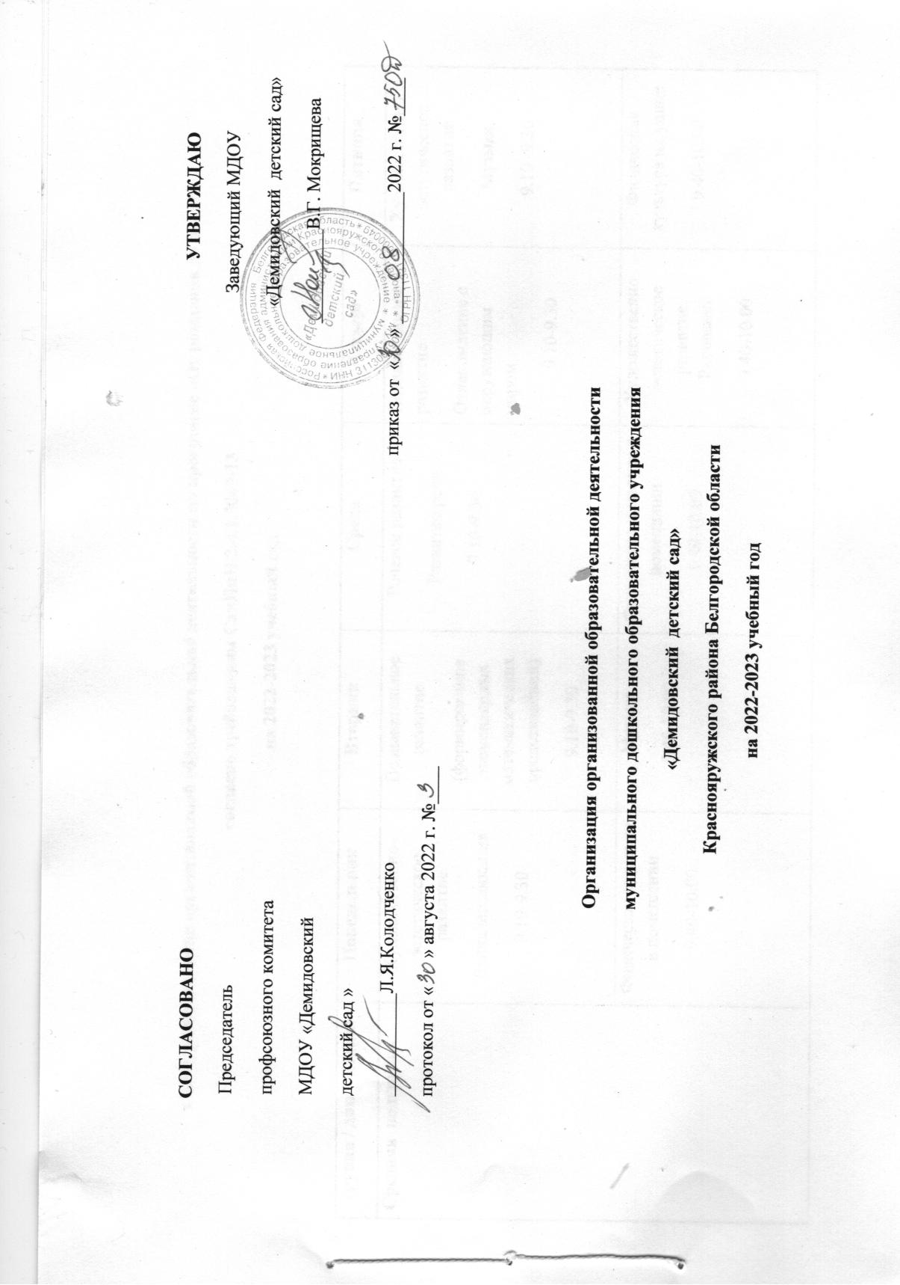

**Схема распределения организованной образовательной деятельности по программе «От рождения до школы»**

**согласно требованиям СанПиН 2.4.1.3049-13**

**на 2022-2023 учебный год**

|  |  |  |  |  |  |  |
| --- | --- | --- | --- | --- | --- | --- |
| группа / дни недели | | **Понедельник** | **Вторник** | **Среда** | **Четверг** | **Пятница** |
| **Средняя подгруппа** | | Художественно-эстетическое развитие  Лепка/аппликация  9.10-9.30 | Познавательное развитие  (формирование элементарных математических представлений)  9.10-9.30 | Речевое развитие  Развитие речи  9.10-9.30 | Познавательное развитие  Ознакомление с окружающим миром  9.10-9.30 | Художественно-эстетическое развитие  Музыка  9.10 -9.30 |
| Физическая культура в помещении  9.40-10.00 | Музыка  9.40-10.00 | Физическая культура в помещении  9.40-10.00 | Художественно-эстетическое развитие. Рисование  9.40-10.00 | Физическая культура на улице  9.40-10.00 |
|  | **Подготовительная подгруппа** | Художественно-эстетическое развитие  Лепка/аппликация  9.00-9.30 | Познавательное  развитие  Формирование элементарных математических представлений  9.00-9.30 | Речевое развитие  Развитие речи  9.00-9.30 | Познавательное развитие  познавательно-исследовательская деятельность. Ознакомление с миром  9.00-9.30 | Художественно-эстетическое развитие  Музыка  9.00-9.30 |
| Познавательное развитие  Продуктивная(конструктивная) и познавательно-исследовательская деятельность  9.40-10.10 | Художественно-эстетическое развитие.  Рисование  9.40-10.10 | Познавательное  развитие Формирование элементарных математических представлений  9.40-10.10 | Речевое развитие  Развитие речи  9.40-10.10 | Физическая культура на улице  9.40-10.10 |
|  | Физическая культура  10.20-10.50 | Художественно-эстетическое развитие  Музыка  10.20-10.50 | Физическая культура  10.20-10.50 | Художественно-эстетическое развитие.  Рисование  10.20-10.50 | - |
|  |  | **2 половина дня**  - | **2 половина дня** | **2 половина дня**  Кружок по экологии  15.25-15.55 | **2 половина дня**  - | **2 половина дня** |

Максимально допустимый объем недельной образовательной нагрузки с учетом дополнительных занятий составляет:

Средняя подгруппа – 4 ч;

подготовительная подгруппа – 8ч 30 мин.